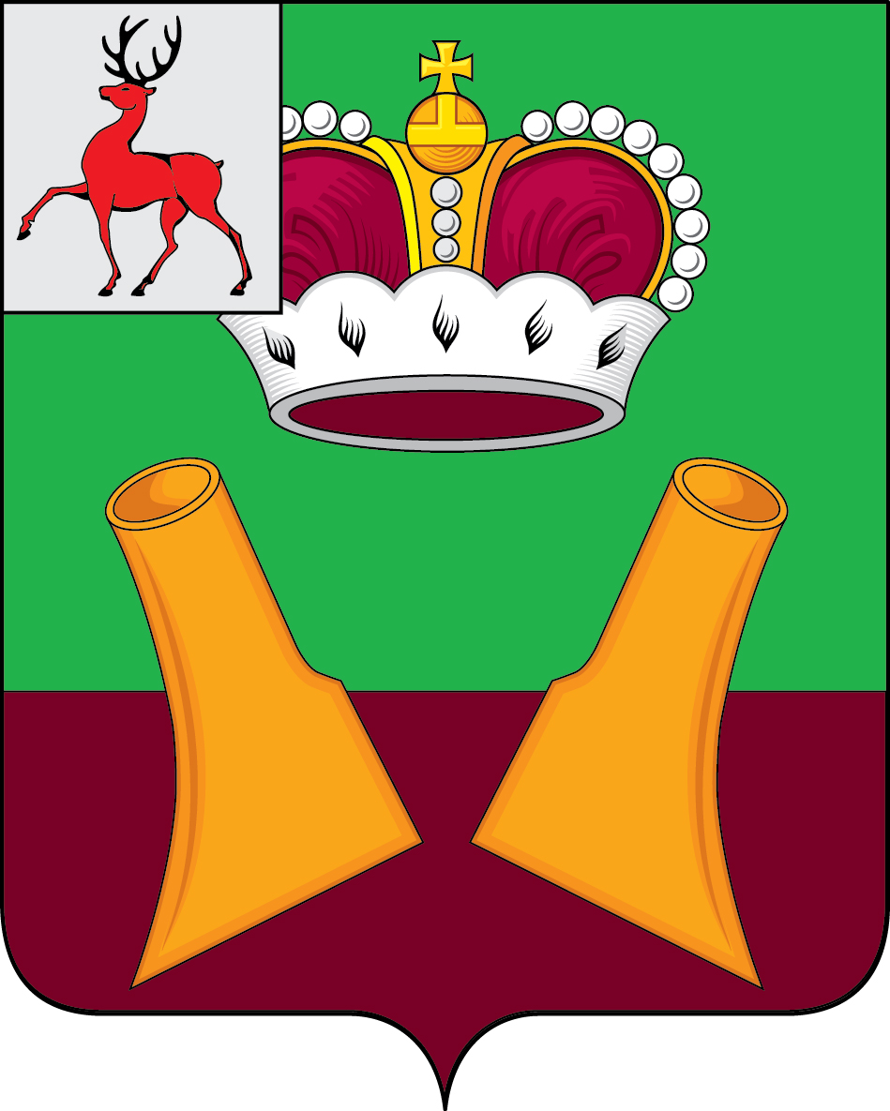

Совет депутатов

Княгининского муниципального округа Нижегородской области

РЕШЕНИЕ

от 27.01.2026 № 5
О внесении изменений в решение Совета депутатов Княгининского муниципального округа Нижегородской области от 07.02.2023 № 3 «О должностях муниципальной службы в Княгининском муниципальном округе Нижегородской области»

В соответствии со статьей 7 Федерального закона от 02.03.2007 № 25-ФЗ «О муниципальной службе в Российской Федерации», статьей 6 Закона Нижегородской области от 03.08.2007 № 99-З «О муниципальной службе в Нижегородской области» Совет депутатов Княгининского муниципального округа Нижегородской области р е ш и л:
1. Внести в решение Совета депутатов Княгининского муниципального округа Нижегородской области от 07.02.2023 № 3 «О должностях муниципальной службы в Княгининском муниципальном округе Нижегородской области» (с изменениями, внесенными в него решением Совета депутатов Княгининского муниципального округа от 06.11.2025 № 55) изменения, изложив приложение в новой редакции согласно приложению к настоящему решению.
2. Настоящее решение вступает в силу со дня его принятия.
3. Опубликовать настоящее решение в газете «Победа» и на официальном сайте администрации Княгининского муниципального округа в информационно-телекоммуникационной сети «Интернет».

Председатель Совета депутатов Княгининского муниципального округа Нижегородской области  С.В. Волков | Глава местного самоуправления Княгининского муниципального округа Нижегородской области  Е.А. Шамин

Приложение
к решению Совета депутатов
Княгининского муниципального округа
Нижегородской области
от 27.01.2026 № 5

Должности муниципальной службы
в Княгининском муниципальном округе Нижегородской области

Должности муниципальной службы в Совете депутатов
Княгининского муниципального округа Нижегородской области

Высшие должности муниципальной службы (группа 5)
Руководитель аппарата Совета депутатов Княгининского муниципального округа Нижегородской области

Должности муниципальной службы в администрации Княгининского муниципального округа Нижегородской области

Высшие должности муниципальной службы (группа 5)
Заместитель главы администрации Княгининского муниципального округа Нижегородской области
Начальник финансового управления администрации Княгининского муниципального округа Нижегородской области
Главные должности муниципальной службы (группа 4)
Начальник управления администрации Княгининского муниципального округа Нижегородской области
Управляющий делами администрации Княгининского муниципального округа Нижегородской области
Начальник (заведующий) отдела администрации Княгининского муниципального округа Нижегородской области
Начальник (заведующий) отдела в составе управления администрации Княгининского муниципального округа Нижегородской области
Заместитель начальника управления администрации Княгининского муниципального округа Нижегородской области
Ведущие должности муниципальной службы (группа 3)
Помощник (советник) главы местного самоуправления Княгининского муниципального округа Нижегородской области
Заместитель начальника (заведующего) отдела в составе управления администрации Княгининского муниципального округа Нижегородской области
Начальник (заведующий) сектора
Руководитель архива
Ведущий консультант
Консультант
Старшие должности муниципальной службы (группа 2)
Главный специалист
Ведущий специалист
Младшие должности муниципальной службы (группа 1)
Специалист первой категории
Специалист второй категории
Специалист

